ПРОЕКТ

«Мы идем в детский сад»

(адаптация детей раннего возраста к дошкольному учреждению)

Воспитатель
Аравицкая О.А.

г. Бузулук
Наименование проекта: «Мы идем в детский сад»
Пояснительная записка.
Современный человек постоянно вынужден приспосабливаться к изменениям окружающей среды: к новой работе, социальным изменениям в обществе, новым условиям жизни и деятельности. И порой психоэмоциональные нагрузки, связанные с адаптацией к этим изменениям, даже у взрослых вызывают тревожные состояния, переживания и стресс.
Что уж говорить о маленьких детях, которые впервые в своей жизни не только попадают в совершенно новые, непривычные, а от этого еще более страшные и пугающие условия, но и активно начинают социализироваться в современном обществе.
Современные родители, безусловно, более образованы и активны в отношении собственных детей: отсюда и секции, кружки, группы раннего развития, центры творчества и обогащения. Но не всегда даже педагогически грамотные родители знают, как подготовить своего ребенка к посещению дошкольного учреждения и самим быть готовыми к этому.
В настоящее время исследования убедительно показывают, что осознанное вовлечение родителей в жизнедеятельность ДОУ и установление партнерских отношений с семьями воспитанников, повышение компетентности педагогов и родителей по вопросам адаптации, воспитания и развития детей, снижение уровня заболеваемости у детей в адаптационный период, активное участие родителей в проектной творческой деятельности детей и родителей, формирование у воспитанников положительных ассоциаций, связанных с ДОУ, уход от практики дистанцирования семьи от детского сада позволяют значительно облегчить адаптацию детей к дошкольному учреждению.
Итак, необходимым условием для эффективного руководства процессом привыкания к детскому учреждению и сохранению здоровья ребенка в адаптационный период является продуманная система педагогических воздействий, в которых главное место занимает организация деятельности ребенка, отвечающая потребностям, которые определяют его поведение.

Наименование проекта: «Мы идем в детский сад»

Цель проекта: создание благоприятных условий социальной адаптации ребенка и их родителей в условиях детского сада.

Задачи проекта
1. Помочь в преодолении стрессовых состояний у детей раннего возраста в период адаптации к детскому саду;
2. Обеспечить развитие навыков взаимодействия детей друг с другом с учетом возрастных и индивидуальных особенностей каждого ребёнка;
3. Обеспечить развитие игровых навыков, произвольного поведения;
4. Способствовать формированию активной позиции родителей по отношению к процессу адаптации детей; повышать коммуникабельность между родителями.

Планируемые результаты
1. Будут преодолены стрессовые состояния у детей раннего возраста в период адаптации к детскому саду
2. Будет организована работа по развитию навыков взаимодействия детей друг с другом с учетом возрастных и индивидуальных особенностей каждого ребёнка.
3. Будет организована работа по развитию игровых навыков, произвольного поведения.
4. Будет организована работа по формированию активной позиции родителей по отношению к процессу адаптации детей; повышению коммуникабельности между родителями.
5. Повысится профессиональная компетентность педагогов по вопросам адаптации детей к детскому саду.

Вид проекта - информационный, игровой.

Состав участников - педагоги, дети раннего возраста, родители

Сроки реализации проекта: июнь-сентябрь

Сценарий совместной деятельности по решению задач
- Воздействие внутренней среды к вопросу адаптации к детскому саду
- Целеполагание проекта
- Ожидаемые результаты реализации проекта
- Механизм реализации проекта
- Этапы и содержание проектной деятельности
1. Подготовительный этап
2. Основной этап
3. Заключительный этап
- План образовательной работы с детьми и родителями
- Мониторинг проекта
- Перспективы деятельности к завершению проекта

Воздействие внутренней среды к вопросу адаптации к детскому саду
В нашем детском саду уделяется большое внимание здоровью ребенка. Ведь, к сожалению, ни для кого не секрет, что первое время ребенок начинает болеть, иммунитет снижается. И связано это не только с тем, что его окружение становится многообразнее, но и с тем, что первое время ребенок испытывает дискомфорт и стресс от происходящего. Поэтому медицинская поддержка ему просто необходима. Утренний фильтр помогает вести и старшая медсестра. Она дает рекомендации родителям, раздает памятки, советы.
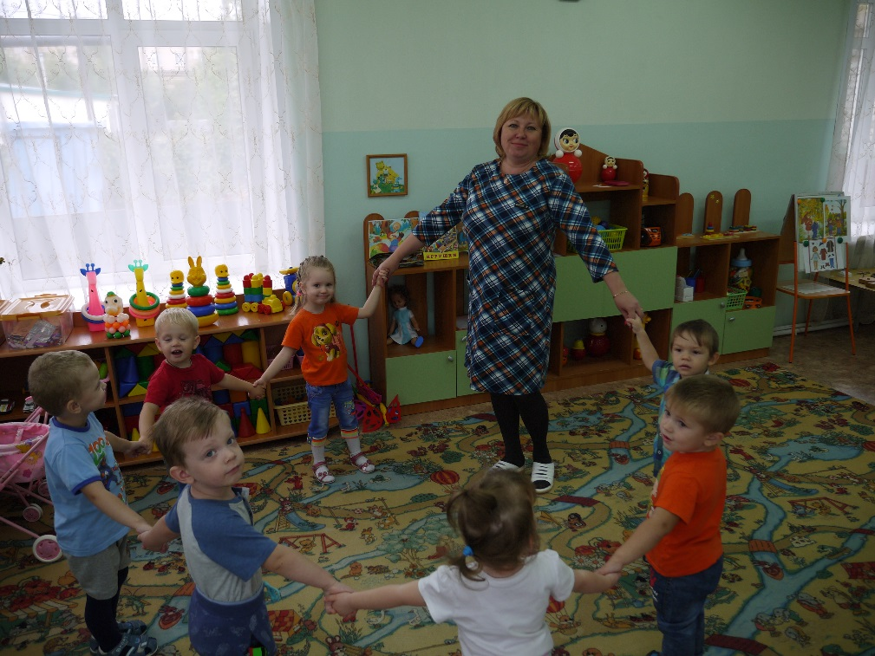

Сотрудничество дошкольного учреждения и семьи помогает облегчить адаптацию малыша. Основой такого сотрудничества являются такие формы взаимодействия, как экскурсии по детскому саду, беседы, консультации, открытые занятия, совместные мероприятия. На наш взгляд, наиболее эффективным является выставление информации (папки-передвижки) на тему «Как помочь ребенку без слез пойти в детский сад», «Мы идем в детский сад (как облегчить адаптацию малыша к дошкольному учреждению)», «Как правильно вести себя родителям с ребенком в первые дни посещения детского сада».
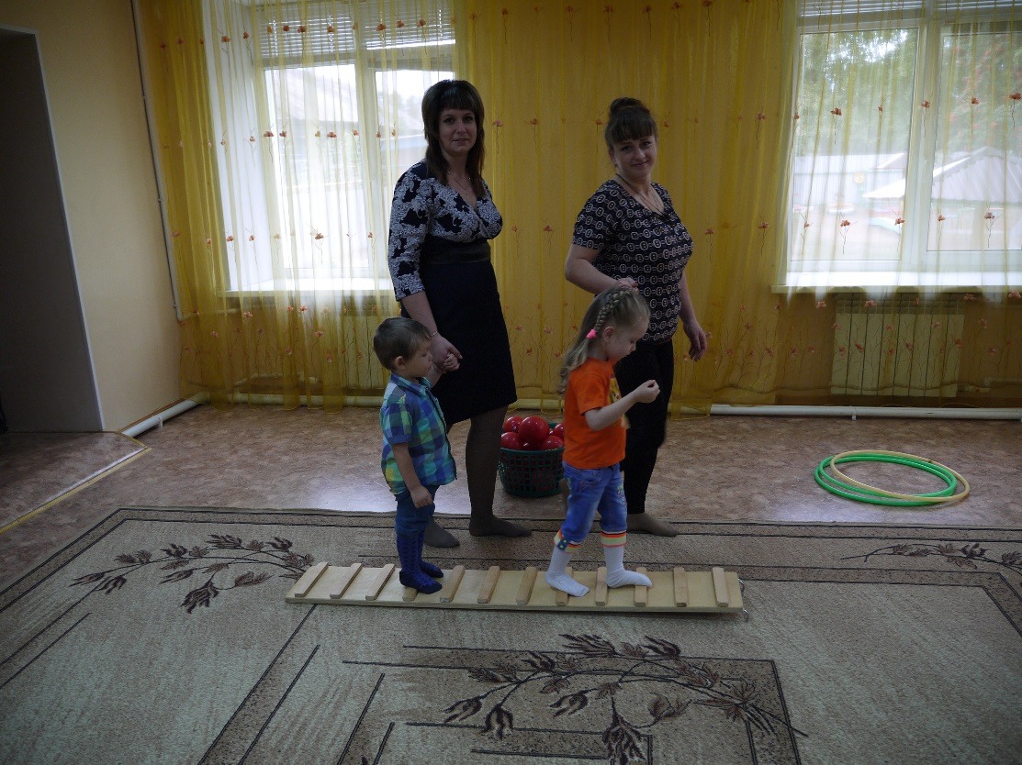

Родители давно признаны главными воспитателями своих малышей, но в то же время они возлагают большие надежды на педагогов детского сада. И сделать родителей активными помощниками, непосредственными участниками педагогического процесса для меня очень важно.
Для организации процесса адаптации ребенка к новым условиям мы использую следующие формы и способы:
1. элементы телесной терапии (обнять, погладить);
2. исполнение колыбельных песен перед сном, слушание спокойной музыки во время укладывания и засыпание с любимой игрушкой;
3. релаксационные игры (песок, вода);
4. сказкотерапия — это процесс воспитания ребенка, развитие души, повышение уровня осознанности событий. Приобретение знаний о законах жизни и способах социального проявления созидательной творческой силы;
5. игровые методы взаимодействия с ребенком. Основная задача игр этого периода – формирование эмоционального контакта, доверия воспитателю;
6. культура общения, тактичность и взаимопонимание.

Принципы работы по адаптации детей к ДОУ:

1. предварительное ознакомление родителей с условиями работы ДОУ;
2. постепенное заполнение группы;
3. гибкий режим пребывания детей в начальный период адаптации с учетом индивидуальных особенностей детей;
4. информирование родителей об особенностях адаптации каждого ребенка на основе адаптационных карт;
5. осуществление систематического контроля за ребенком в группе (медицинская сестра) (термометрия, кожные покровы, зев, стул) ;
6. наблюдение за состоянием здоровья (самочувствие, аппетит, сон, физическое здоровье) (медицинская сестра);
7. протекание адаптации (медицинская сестра).

Успех в деле адаптации детей зависит от взаимных усилий родителей и воспитателей.

Формы работы с родителями:

1. Консультирование — повышение психолого-педагогической компетенции родителей в вопросах воспитания, обучения и развития детей раннего возраста в период адаптации.
2. Подбор специальной психолого-педагогической литературы по вопросу адаптации детей к детскому саду
3. Выпуск памяток, информационных листов об особенностях данного возраста, рекомендуемых развивающих игр.
4. Беседы.

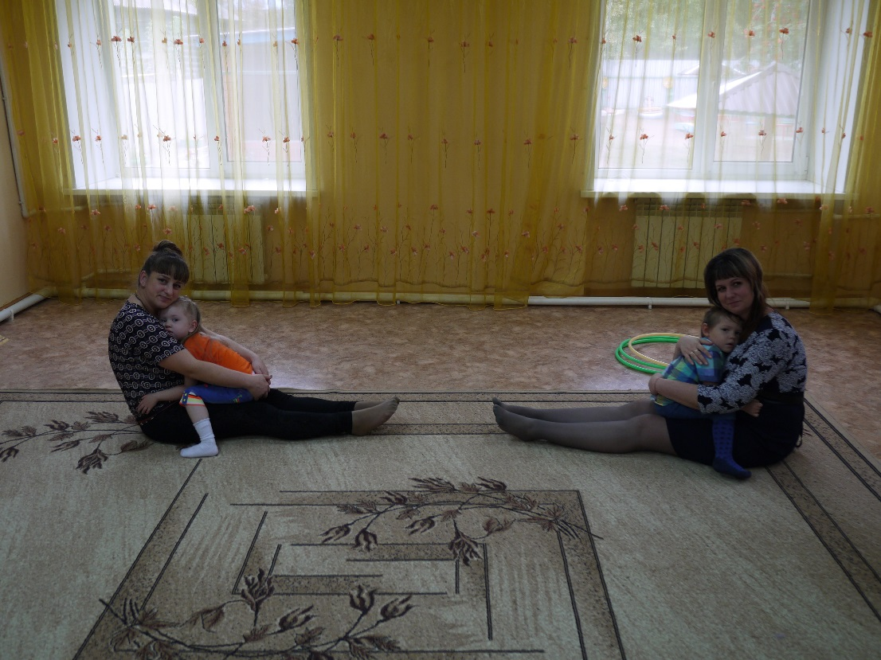

Целеполагание проекта
Для реализации проекта мы определили его общую цель:
создание благоприятных условий социальной адаптации ребенка и их родителей в условиях детского сада.
Цели проекта конкретизируются решением следующих задач:
1. Помочь в преодолении стрессовых состояний у детей раннего возраста в период адаптации к детскому саду;
2. Обеспечить развитие навыков взаимодействия детей друг с другом с учетом возрастных и индивидуальных особенностей каждого ребёнка;
3. Обеспечить развитие игровых навыков, произвольного поведения;
4. Способствовать формированию активной позиции родителей по отношению к процессу адаптации детей; повышать коммуникабельность между родителями.

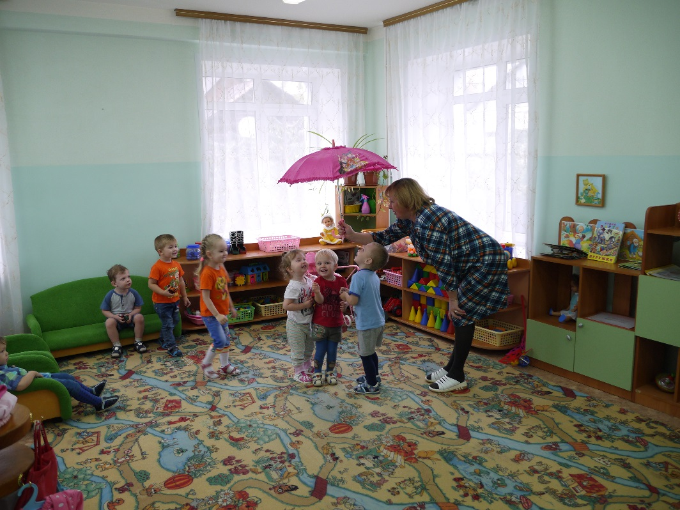

Ожидаемые результаты реализации проекта:
1. безболезненная адаптация ребенка к ДОУ, сохранение чувства защищенности и доверия, сокращение срока адаптации к условиям ДОУ;
2. позитивное развитие отношений в детском коллективе;
3. повышение компетентности педагогов и родителей по вопросам адаптации, воспитания и развития детей;
4. снижение уровня заболеваемости у детей в адаптационный период;
5. вовлечение родителей в жизнедеятельность ДОУ и установление партнерских отношений с семьями воспитанников;
6. активное участие родителей в проектной творческой деятельности детей и родителей.
7. формирование у воспитанников положительных ассоциаций, связанных с ДОУ.

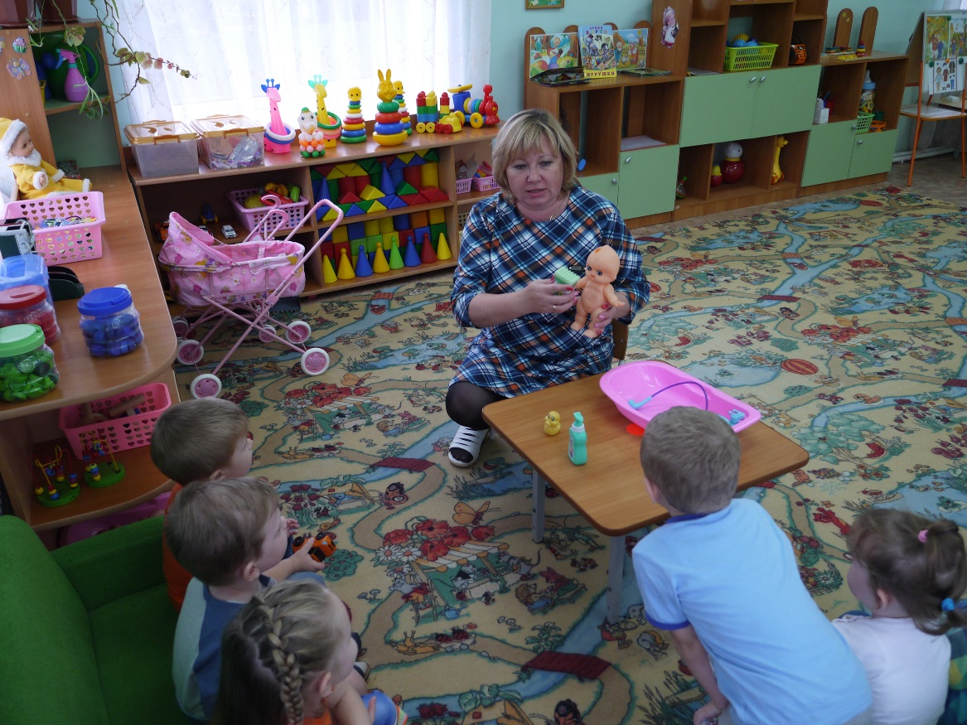

ЭТАПЫ ПРОЕКТА
Содержание | Сроки | Ответственные
Подготовительный (организационный) этап
Создание естественной стимулирующей среды в соответствии с ФГОС дошкольного образования в группе | Июнь | Старший воспитатель,  воспитатели
Выстроить модель комфортной адаптации детей раннего возраста:  - прогнозирование адаптации знакомство с родителями и ребенком (определяются навыки, которые помогут ребенку легче адаптироваться, его индивидуальные особенности);  - установление контакта с ребенком через родителя, ребенок привыкает к новому помещению и незнакомым взрослым | Июнь | Воспитатели
Информационная деятельность | Июнь | Старший воспитатель,  воспитатели
Основной этап
Адаптация включает в себя:  - приход ребенка вместе с родителями только на прогулку;  - приход ребенка вместе с родителями в группу во время свободной игровой деятельности;  - ребенок остается без родителей на 3 часа (первый день);  - ребёнок остается без родителей с завтрака до обеда (второй день);  - ребенок остается на сон, но сразу после сна его забирают родители (третий день);  - ребенок остается на целый день. На данном этапе ребенка постепенно приучаем к режимным моментам детского сада. Этот этап самый важный, для облегчения адаптации добиваемся, чтобы родители и дома поддерживали такой же режим, как и в детском саду. | Июль –сентябрь | Воспитатели  родители
Заключительный (результативность)
Вовлечение родителей и детей в совместный физкультурный досуг « Вместе с мамой и папой» | Ноябрь | Воспитатели
Совместная деятельность родителей и детей. Вовлечение в творческие конкурсы. | Октябрь, ноябрь | Воспитатели
Открытый просмотр занятия с привлечением родителей. | Ноябрь | Воспитатели

План образовательной работы с детьми и родителями.
План работы с детьми | Работа с родителями
- Знакомство детей с детским садом, друг с другом.  - Сенсорные игры.  - Игры-занятия.  - Слушание спокойной музыки, веселых детских песен.  - Осуществление индивидуального подхода к каждому ребенку.  - Подвижные игры: «Зайка серенький сидит», «Солнышко и дождик», «Ровным кругом»; пальчиковые игры  - Кукольный спектакль «Колобок» | - Экскурсия родителей по ДОУ, знакомство родителей с группой и воспитателями;  - Организационное родительское собрание;  - Памятка для родителей «Как правильно вести себя родителям с ребенком в первые дни посещения детского сада».  - Памятка для родителей «Идем в детский сад» (Как облегчить адаптацию малыша к дошкольному учреждению)
- Чтение потешек, прибауток, скороговорок  - Кукольный спектакль «Теремок»  - Игры с водой и песком  - Подвижные игры: «Ровным кругом», «Колобок»  - Гимнастика пробуждения  - Закаливающие процедуры (ходьба по дорожке здоровья, следам, ходьба по мешочкам с разными наполнителями, ребристая доска)  - Музыкальное развлечение «Осень» | - Физкультурный досуг «Вместе с мамой и папой» с привлечением родителей  - Совместная деятельность родителей и детей. Вовлечение в творческие конкурсы  - Презентация «Мой ребенок»  - Консультация «Безопасная дорога»  - Памятка для родителей «Перечень рекомендуемых книг»  - Памятка для родителей «И еще несколько полезных советов…»
- Театрализованное представление русской народной сказки «Волк и семеро козлят»  - Игры на групповое взаимодействие «Приглашение на чай», «Построим теремок».  - Дидактические игры «Разложи по цвету», «Чудесный мешочек» | - Открытый просмотр занятия с привлечением родителей  - Мини-лекция «Детская истерика»  - Консультация «Растим малыша здоровым».  - Выпуск стенгазеты родителями ко дню защиты прав детей.

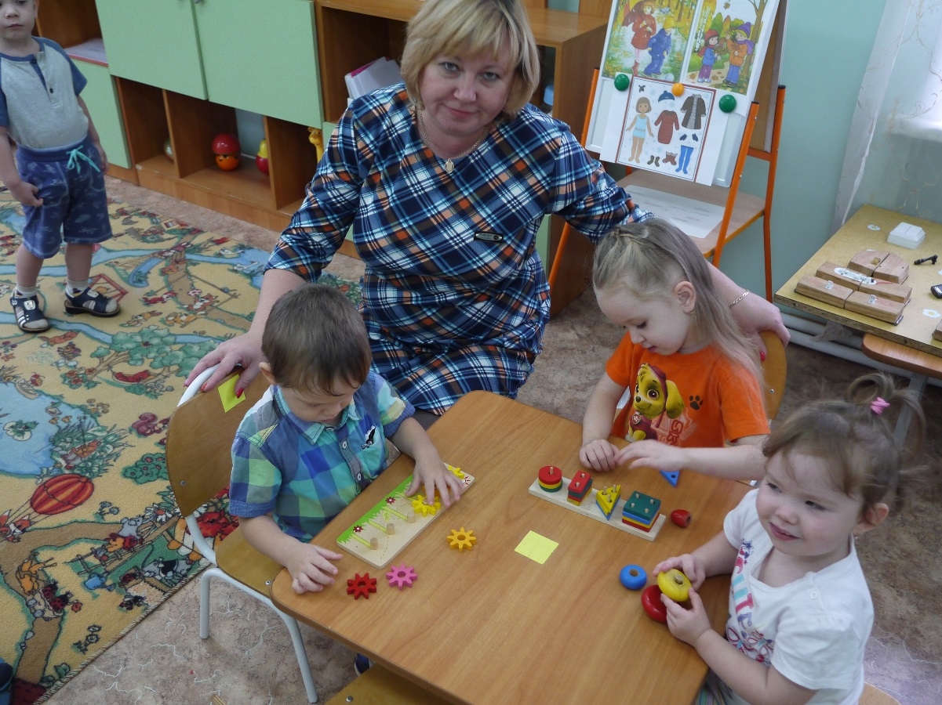

Мониторинг проекта
И педагоги, и родители должны понимать, насколько ответственен момент адаптации ребенка к условиям детского сада и насколько серьезные последствия для здоровья ребенка он может спровоцировать.
Положения федерального государственного образовательного стандарта дошкольного образования акцент делают на создании наиболее благоприятных для ребенка психолого-педагогических условий, где особое внимание уделяется условиям взаимодействия педагога и ребенка.
Таким образом, привыкание ребенка к детскому саду будет максимально безболезненным, при использовании комплексного подхода к решению проблем адаптации каждого малыша.
В процессе работы проекта собраны материалы для родительских собраний (фото альбомы «Как я пошел в детский сад»; «Наши успехи»; «Наши праздники», анкетирование); разработаны консультации, памятки, буклеты для родителей.
Из анализа листа адаптации детей к условиям ДОУ, можно сделать вывод: у 59 % детей наблюдается легкая степень адаптации, у 41 % средняя степень адаптации.
Родители группы с интересом отнеслись к участию в организации проекта, оказывали помощь в изготовлении атрибутов, приняли участие в конкурсах и играх совместно с детьми. Активно посещали родительские собрания, ответили на вопросы анкетирования, что помогло достоверно определить успешность адаптации в нашем ДОУ.
Перспективы деятельности к завершению проекта
Накопленный нами интересный опыт по творческому проекту «Мы идем в детский сад» будет использоваться и в дальнейшей работе. В наших дальнейших планах предусматривается приобретение оборудования для игр с водой «Поймай рыбку», а также приобрести сенсорный стол.

Список литературы:
1. Белкина Л.В. Адаптация детей раннего возраста в условиях ДОУ. Практическое пособие. – Воронеж: Учитель, 2004.
2. Волосова Е. Развитие ребёнка раннего возраста (основные показатели). – М.: Линка-Пресс, 1999.
3. Губа Г.И. Комплексные развивающие занятия для детей раннего возраста от 1,5 до 3 лет. Учебно-методическое пособие. – М.: Педагогическое общество России, 2004.
4. Павлова С.В., Савинцева Е.А. Комплексные развивающие занятия для детей раннего возраста. Детский клуб «Умка». – Учебно-методическое пособие. – М.:
5. Педагогическое общество России, 2010. – 80с.
6. Роньжина А.С. Занятия психолога с детьми 2-4х лет в период адаптации к дошкольному учреждению. – М.: ООО «Национальный книжный центр», 2012. – 72с.
7. Янушко Е.А. Развитие мелкой моторики рук у детей раннего возраста. – М.: Мозаика-синтез, 2011. – 56с.

Приложение №1

Занятие №1
Тема: Вот Я какой!
Цель: помочь детям адаптироваться к условиям детского сада.
Задачи:
- создание положительного эмоционального климата в группе;
- развитие самопонимания, самоосознания своей индивидуальности;
- снятие эмоционального напряжения;
- развитие чувства ритма, координации движений.
Материал: Корзинка с сюрпризами. Солнышко — мягкая игрушка, погремушка, кукла Малыш.

Ход занятия
Стульчики расставлены полукругом. Педагог звенит в погремушку, приговаривает:
Погремушка играет-
Деток собирает! (Предлагает детям присесть на стульчики).
Педагог: Доброе утро, дети! Я очень рада вас видеть. Сегодня у нас в гостях малыш. (Достаёт куклу малыша, одетого в песочник или трусик).
Педагог: Ребята, посмотрите какой хороший малыш. Он похож на вас?
(Педагог показывает каждую часть туловища куклы и просит детей назвать её).
Игра «Большие – маленькие»
Педагог: Покажите, малышу, какие вы сейчас большие. (Дети встают в полный рост).
Педагог: А теперь, покажите, какие вы были маленькие. (Дети приседают на корточки);
Педагог: А какие вы будете, когда станете взрослыми. (Дети встают на носочки и тянутся руками вверх. Игра повторяется 2-3 раза).
Педагог: Дети, на стульчики свои пройдите и на Лялю посмотрите.
Ляле мы сейчас расскажем и ручками покажем, что у вас есть.
Игра «Это Я».
Это глазки. Вот. Вот.---------Показывают сначала левый, потом правый глаз.
Это ушки. Вот. Вот.---------- Берутся сначала за левое ухо, потом — за правое.
Это нос. Это рот. ---------- Левой рукой показывают рот, правой нос.
Там спинка. Тут живот.-------- Левую ладошку кладут на спинку, правую на живот.
Это ручки. Хлоп, хлоп.-------- Два раза хлопают.
Это ножки. Топ, топ. --------- Два раза топают.
Ой, устали. Вытрем лоб. --------- Правой рукой вытирают лоб.
Далее педагог спрашивает детей:
- Покажите, где ваши ножки? (Дети показывают ноги).
- А что умеют делать ваши ножки? (Ходить, прыгать, бегать, топать и т. п.)
- Покажите малышу, как вы умеете шагать, бегать, играть.
Педагог: Дружно все вставайте и за мной всё повторяйте.
Упражнение «Наши ножки»
Большие ноги шли по дороге:------------- Большими шагами идут друг за другом.
Топ, топ, топ,
Топ, топ, топ,
Маленькие ножки бежали по дорожке: ----------- Маленькими шагами бегут друг за другом.
Топ, топ, топ,
Топ, топ, топ.
Ваши ножки убегают- ---------------------- Возвращаются на свои места.
Только пяточки сверкают.
Педагог: Ну, ребятки не зевайте, а за мной всё повторяйте!
Игра «Пляшут наши детки!»
Где же, где же наши ручки?----------- Разводят руками удивлённо смотрят друг на друга.
Где же наши ручки?
Нету наших ручек! ----------- Прячут руки за спину.
Вот, вот наши ручки! ------------- Выставляют руки вперёд.
Вот наши ручки! ----------- Поворачивают ладошки вверх-вниз.
Пляшут, пляшут наши ручки! -------- Показывают фонарики.
Пляшут наши ручки!
Где же , где же наши ножки?-------------Разводят руками удивлённо смотрят друг на друга
Где же наши ножки?
Нету наших ножек! -------------- Обхватывают ноги руками
Вот, вот наши ножки!
Вот наши ножки! ----------- Ритмично хлопают ладошками по ногам.
Пляшут, пляшут наши ножки! -------------- Ритмично топают ногами.
Пляшут наши ножки!
Где же, где же наши детки?-----------Разводят руками удивлённо смотрят друг на друга
Где же наши детки?
Нету наших деток! -------------- Закрывают лицо ладошами.
Вот, вот наши детки!
Вот наши детки!------------- Встают в полный рост, разводят руки в стороны.
Пляшут, пляшут наши детки! -------- Пританцовывая, поворачиваются вокруг себя.
Пляшут наши детки!
Педагог:
А сейчас мы отдохнём и опять играть начнём.
Погладим себя по головке.
Похвалим: хорошо играли, славно танцевали....
Погладим ножки, ручки...
Педагог:
Ручки не деритесь,
Ручки не сердитесь.
Лучше подружитесь...
Пальчиковая гимнастика «Дружные пальчики!»
Дружат в нашей группе ----------- Подушечки пальцев одной руки дотрагиваются до
Девочки и мальчики----------- подушечек пальцев другой руки.
Мы с тобой подружим маленькие пальчики. ----------- Пальчики сцепляются в замок.
Упражнение «Покачай малыша!»
Дети по очереди качают малыша на руках, приговаривая вместе с педагогом:
Бай, бай, бай, бай,
Ты, собачка не лай
И в гудочек не гуди;
Нашу Лялю не буди.
Педагог: Наш малыш уснул.... И нам пора проститься. Но сначала солнышко подарит вам свою любовь тепло.
Солнышко, появись!
Светлое, лучистое,
Покажись.
Педагог достаёт из корзинки солнышко.
Упражнение «Подари любовь и тепло»
По очереди дети обнимают солнышко, передавая, друг другу.
Педагог: “ Солнышко вас любит, дарит свет и тепло Кате, Саше... И вы, ребята, нежно обнимите его, и подарите ему свою любовь и ласку ”.

Занятие №2
Тема: Вот как я умею
Цель: помочь детям адаптироваться к условиям детского сада.
Задачи:
- - помочь детям привыкнуть к новой обстановке и научиться ориентироваться в ней;
- создание положительного эмоционального климата в группе;
- развитие самопонимания, самоосознания своей индивидуальности;
- снятие эмоционального напряжения;
- развитие чувства ритма, координации движений.
Материал: Корзинка с сюрпризами. Солнышко — мягкая игрушка; колокольчик.

Ход занятия
Стульчики расставлены полукругом. Воспитатель звенит в колокольчик, приглашает детей на занятие и предлагает присесть на стульчики.
Колокольчик звенит,
Собираться велит!
Педагог: Здравствуйте, дети! Я очень рада вас видеть. Сегодня у нас в гостях Солнышко.
-Солнышко красное!
Появись.
Светлое, лучистое,
Малым детушкам улыбнись!
Педагог из корзинки достаёт Солнышко.
Педагог: Солнышко вам улыбается. Улыбнитесь ему тоже - подарите свои улыбки.
Солнышко: Здравствуйте, ребятушки. Милые, хорошие, славные, пригожие.
Дети: Здравствуй, Солнышко!
Педагог: Когда солнышко светит, на земле всё растёт: деревья, цветы, трава и, вы, ребята тоже растёте. Покажите солнышку, какими вы стали.
Игра «Большие – маленькие»
Педагог: А какими большими вы будете.
Дети встают на носочки и тянутся руками вверх к солнышку.
Педагог: А сейчас, покажите, какие вы были маленькие.
Дети приседают на корточки. Игра повторяется 2-3 раза.
Педагог: 1,2,3 - своё место найди!
А сейчас покажем и расскажем Солнышку, как мы живём.
Упражнение «Как живёшь?»
Сжать пальцы обеих рук в кулачки.
Как живёшь?----------Показать оттопыренный большой палец
-Вот так!
А плывёшь?---------- Вытянуть руки вперёд, затем развести их в стороны
-Вот так!
Как бежишь?---------Согнуть руки в локтях, выполнять ими движения вперёд-назад.
-Вот так!
Вдаль глядишь?-------------- Приложить ребро ладони ко лбу
-Вот так!
Ждёшь обед?---------------- Подпереть подбородок кулачком
-Вот так!
Машешь вслед?------------ Выполнить кистью ведущей руки движения влево вправо
-Вот так!
Ночью спишь?---------------- Лечь щёкой на сложенные вместе ладошки.
-Вот так!
А шалишь?------------- Надуть щёчки и хлопнуть по ним ладошками.
-Вот так!
Упражнение «Что умеют ваши ручки?»
Педагог: А где же ваши ручки?
Дети: Вот наши ручки!
Протягивают вперёд и крутят ладошки.
Педагог: А что умеют ваши ручки?
Дети. Одеваться, играть, умываться...
Педагог: А хлопать в ладоши ваши ручки умеют!
Дети: Да!
Педагог: Покажите солнышку, как умеют ваши ручки, хлопать в ладоши, умываться.
Педагог: А играть ваши ручки умеют?
Дети: Да!
Педагог: Давайте, покажем солнышку, как они играют.
Педагог произносит потешку, показывает движения. Дети повторяют за ним.
Пальчиковая гимнастика «Здравствуй, пальчик»
Ладошки ставят друг напротив друга
Здравствуй, пальчик! ---------- прикасаются мизинцами
Здравствуй, пальчик! ----------прикасаются безымянными пальцами
Здравствуй, пальчик! --------- прикасаются средними пальцами
Здравствуй, пальчик! --------- прикасаются указательными пальцами
Здравствуй, пальчик! ---------прикасаются большими пальцами
Здравствуйте, пальчики! ----соединяются пальцы обеих рук в замок.
Педагог: Молодцы, ребята! Солнышку очень понравилось, как вы играете пальчиками.
Упражнение «Что умеют ваши ножки?»
Педагог: А где же ваши ножки?
Дети показывают ноги.
Педагог: А что умеют делать ваши ножки?
Дети. Ходить, прыгать, бегать, топать....
Педагог: Давайте покажем солнышку.
Педагог: Внимательно слушайте слова, повторяйте за мной слова и движения. Старайтесь двигаться дружно. Не обгоняйте друг друга.
Зашагали ножки: топ-топ-топ,---------------- шагают друг за другом
Прямо по дорожке: топ-топ-топ,
Ну-ка, веселее: топ-топ-топ,
Вот как мы умеем: топ-топ-топ,
Побежали ножки по ровненькой дорожке, ----------------- побежали друг за другом
Убегают, убегают, --------------- направляются к своим стульчикам
Только пяточки сверкают! --------------- присаживаются на свои места.
А прыгать ваши ножки умеют?
Дети: Да!
Упражнение «Прыгай веселей»
Педагог: рассказывает потешку и показывает движения. Дети повторяют за ним.
Прыгай, прыгай веселей! ----------- Прыгают на двух ногах
Прыгай, прыгай- побыстрей!
Вверх, вниз, вверх, вниз! ---------------- руки поднимают вверх, вниз
И немного покружись!-------------- кружатся на месте.
Мы немножко отдохнём и опять играть начнём.
Игра «Прятки»
Педагог предлагает детям закрыть глаза и прячет солнышко в группе, спрятав, звенит в колокольчик. Дети открывают глаза, ищут солнышко. Нашедшему ребёнку, все дети аплодируют. Игра повторяется 2-3раза.
Воспитатель: Солнышку, ребята, было с вами интересно, весело и на прощанье оно хочет вам подарить свою любовь и тепло.
Упражнение «Подари любовь и тепло»
По очереди дети обнимают солнышко, передавая друг другу.
Педагог: “ Солнышко вам дарит любовь и тепло. И вы, ребята, нежно обнимите его, подарив в ответ свою доброту и ласку”.

Приложение





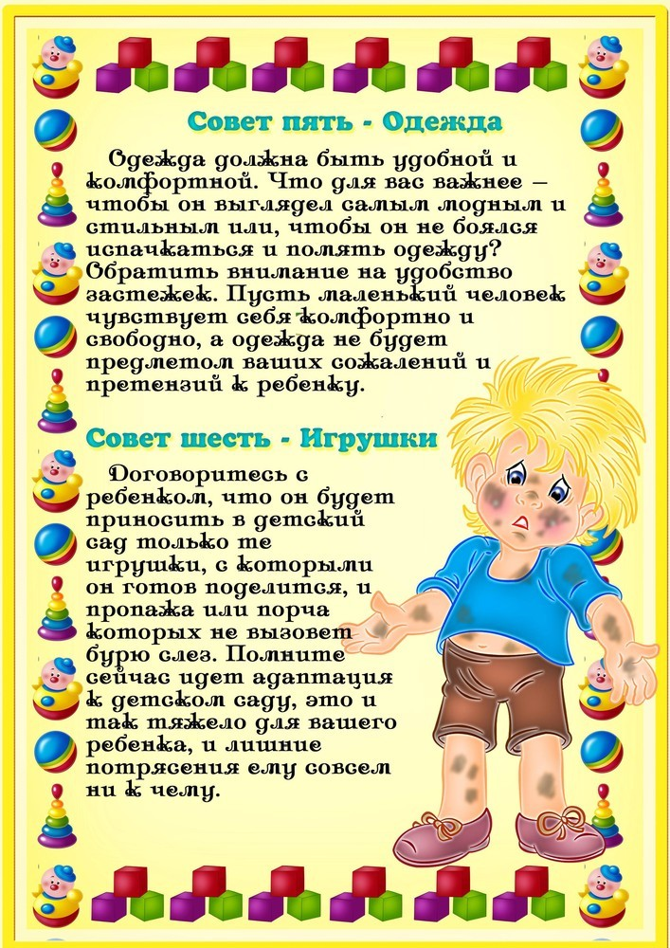

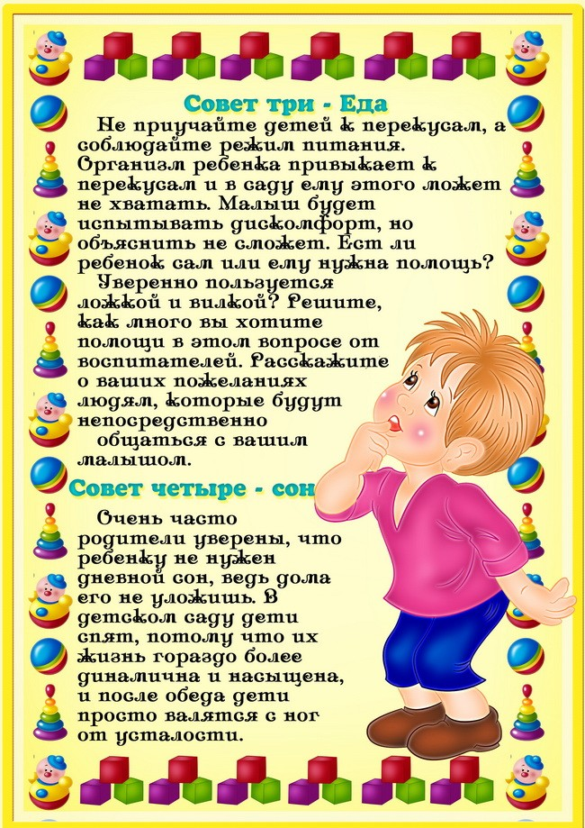

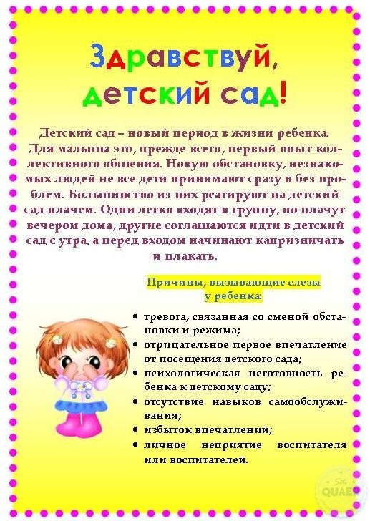



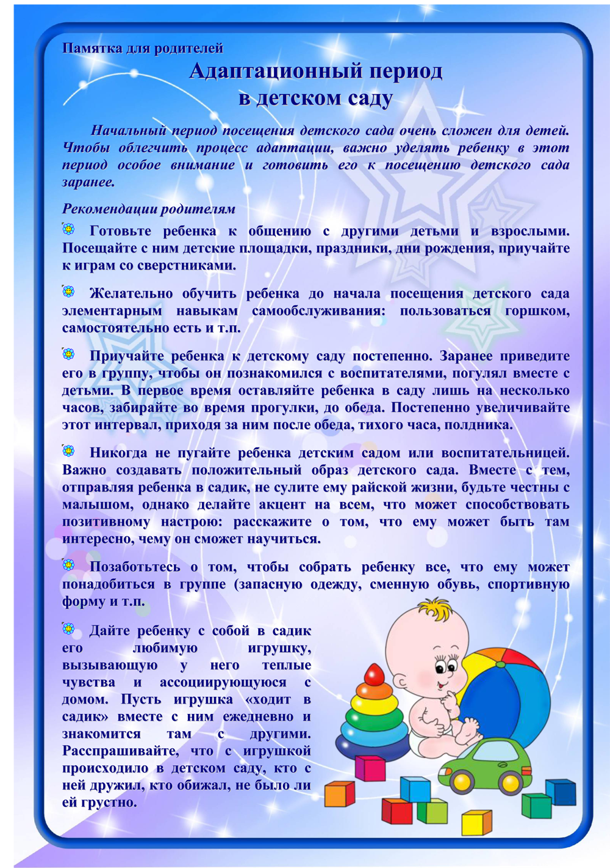

КАК РОДИТЕЛИ МОГУТ ПОМОЧЬ СВОЕМУ РЕБЁНКУ
В ПЕРИОД АДАПТАЦИИ К ДЕТСКОМУ САДУ

1. По возможности расширять круг общения ребёнка, помочь ему преодолеть страх перед незнакомыми людьми, обращать внимание ребёнка на действия и поведение посторонних людей, высказывать положительное отношение к ним.
2. Помочь ребёнку разобраться в игрушках: использовать сюжетный показ, совместные действия, вовлекать ребёнка в игру.
3. Развивать подражательность в действиях: «полетаем, как воробушки», «попрыгаем, как зайчики».
4. Учить обращаться к другому человеку, делиться игрушкой, жалеть плачущего.
5. Не высказывать сожаления о том, что приходится отдавать ребёнка в дошкольное учреждение. Некоторые родители видят, ребёнок недостаточно самостоятелен в группе, например, не приучен к горшку. Они пугаются и перестают водить его в детский сад. Это происходит оттого, что взрослые не готовы оторвать ребёнка от себя.
6. Приучать к самообслуживанию, поощрять попытки самостоятельных действий.
К моменту поступления в детский сад ребёнок должен уметь:
- самостоятельно садиться на стул;
- самостоятельно пить из чашки;
- пользоваться ложкой;
- активно участвовать в одевании, умывании.
Наглядным примером выступают прежде всего сами родители. Требования к ребёнку должны быть последовательны и доступны. Тон, которым сообщается требование, выбирайте дружественно-разъяснительный, а не повелительный.
Если ребёнок не желает выполнять просьбы, вызвал у вас отрицательные переживания, сообщите ему о своих чувствах: «Мне не нравится, когда дети хнычут»; «Я огорчена»; «Мне трудно».
Нужно соразмерять собственные ожидания с индивидуальными возможностями ребёнка.
Важно также постоянно поощрять ребёнка, давать положительную оценку хотя бы за попытку выполнения просьбы.
Планируйте своё время так, чтобы в первые 2-4 недели посещения ребёнком детского сада у вас была возможность не оставлять его на целый день. А в первые дни вам необходимо находиться рядом с телефоном и недалеко от территории детского сада.
В период адаптации ВАЖНО предупреждать возможность утомления или перевозбуждения, необходимо поддерживать уравновешенное поведение детей.
Для этого не посещайте людные места, не принимайте дома шумные компании, не перегружайте ребёнка новой информацией, поддерживайте дома спокойную обстановку.
Поскольку при переходе к новому укладу жизни у ребёнка меняется всё: режим, окружающие взрослые, дети, обстановка, пища – очень хотелось бы, чтобы воспитатели к моменту нового ребёнка в группу знали как можно больше о его привычках и старались по возможности создать хоть некоторые условия, схожие с домашними (например, посидеть с ребёнком перед сном на кровати, попросить убрать игрушки, предложить поиграть в лото).

УВАЖАЕМЫЕ РОДИТЕЛИ!
- Учите ребенка самостоятельно обслуживать себя (одеваться, раздеваться, есть, пользоваться туалетом).
- Придерживайтесь дома того же режима дня, что и в детском саду.
- Настраивайте ребёнка на детский сад только положительно.
- Общайтесь с ребёнком, не отмахивайтесь от его вопросов. Сами инициируйте разговор.
- Беседуйте с ребенком как можно чаще! Проявите заинтересованность в своём ребёнке! И у вашего ребёнка не будет проблем в речевом и умственном развитии.
Если родителям удалось сформировать у ребёнка навыки самообслуживания, научить играть, общаться со сверстниками, если домашний режим дня малыша совпадает с детсадовским и наметился эмоциональный контакт ребёнка с воспитателем, то адаптационный период будет безболезненным и коротким.
Скорее всего ваш ребёнок прекрасно справится с изменениями в жизни. Задача родителей – быть спокойными, терпеливыми, внимательными и заботливыми. Радуйтесь при встрече с ребёнком, говорите приветливые слова и фразы: «Я соскучилась по тебе»; «Мне хорошо с тобой!». Обнимайте ребёнка как можно чаще.
Условия уверенности и спокойствия ребёнка – это систематичность, ритмичность и повторяемость его жизни, т.е. чёткое соблюдение режима.

ЧТО ДЕЛАТЬ, ЕСЛИ...
...Ребёнок начал ходить в детский сад:
1. Установите тесный контакт с работниками детского сада.
2. Приучайте ребёнка к детскому саду постепенно
3. Не оставляйте ребёнка в саду более чем на 8 часов
4. Сообщите воспитателям о привычках и склонностях ребёнка.
5. С 4-го по 10-й день лучше сделать перерыв в посещении детского сада.
6. Поддерживайте дома спокойную обстановку
7. Не перегружайте ребёнка новой информацией
8. Будьте внимательны к ребёнку, заботливы и терпеливы.
...Ребёнок плачет при расставании с родителями:
- Рассказывайте ребёнку, что ждёт его в детском саду
- Будьте спокойны, не проявляйте перед ребёнком своего беспокойства
- Дайте ребёнку с собой любимую игрушку или какой-то домашний предмет
- Принесите в группу свою фотографию
- Придумайте и отрепетируйте несколько разных способов прощания (например, воздушный поцелуй, поглаживание по спинке)
- Будьте внимательны к ребёнку, когда забираете его из детского сада
- После детского сада погуляйте с ребёнком. Дайте ребёнку возможность поиграть в подвижные игры.
- Устройте семейный праздник вечером
- Демонстрируйте ребёнку свою любовь и заботу
- Будьте терпеливы
...Ребёнок не хочет идти спать:
- Замечайте первые признаки переутомления (капризничает, трёт глаза, зевает)
- Переключайте ребёнка на спокойные игры (например, совместное рисование, сочинение историй), попросите ребёнка говорить шёпотом, чтобы не разбудить игрушки.
- Во время вечернего туалета дайте ребёнку возможность поиграть с водой
- Оставайтесь спокойным, не впадайте в ярость от непослушания ребёнка
- Погладьте ребёнка перед сном, сделайте ему массаж
- Спойте ребёнку песенку
- Пообщайтесь с ребёнком, поговорите с ним, почитайте книгу.
...Ребёнок не хочет убирать за собой игрушки:
- Твёрдо решите для себя, необходимо ли это
- Будьте примером для ребёнка, убирайте за собой вещи
- Убирайте игрушки вместе
- Убирая игрушки, разговаривайте с ребёнком, объясняя ему смысл происходящего
- Формулируйте просьбу убрать игрушки доброжелательно. Не приказывайте
- Сделайте уборку игрушек ритуалом перед укладыванием ребёнка спать
- Учитывайте возраст и возможности ребёнка
Рекомендации родителям по адаптации ребенка к детскому саду.

Адаптация – это процесс приспособления к изменившимся условиям, который включает влияние на многие психофизиологические функции растущего организма. Любые перемены – это, несомненно, стресс. Поэтому малышу так важна поддержка и доброжелательное отношение в этот период. И, конечно, главными помощниками в деле приучения к детскому саду являются родители.

Вот несколько полезных рекомендаций для родителей по адаптационному периоду.

- Первое, что стоит помнить – не нужно грозить ребенку детским садом. Необходимо создать положительное впечатление, говорить, как малышу будет там хорошо и весело. Можно даже предложить ребенку дома поиграть в «детский сад» - тогда еще до знакомства с учреждением, он будет иметь представление о том, что это такое.
- Важно сразу поддерживать в домашних условиях режим дня, максимально близкий к режиму пребывания в садике. Если это новый режим для ребенка, оптимально начать адаптировать его за пару месяцев до похода в детский сад.
- Необходимо вовремя оформить медицинскую карту для поступления в детский сад.
- Обратите внимание на питание малыша. По составу оно должно быть приближено к рациону, предлагаемому в детском саду. Обязательно должны быть в меню каши и супы. Ребенок, питающийся исключительно полуфабрикатами, будет испытывать еще больший стресс от непривычной еды. Обед должен состоять из трёх блюд (первое, второе и компот).
- Желательно, чтобы к посещению детского сада малыш умел самостоятельно одеваться, хотя бы частично. Сюда же относится владение основными навыками: использование столовых приборов, умывание. Довольно важным фактором является приученность к горшку. Учиться новым действиям в стрессовой ситуации гораздо сложнее, чем прийти в незнакомый мир уже знающим.
- В первые дни не следует оставлять малыша в детском саду больше двух часов. Время пребывания нужно увеличивать постепенно. По прошествии 2–3 недель (данный период индивидуален для каждого ребенка), учитывая желание малыша, можно оставить его на целый день в ДОУ.
- Каждый раз после прихода из детского сада необходимо спрашивать ребенка о том, как прошел день, какие он получил впечатления. Обязательно нужно акцентировать внимание сына или дочери на положительных моментах, так как родители такими короткими замечаниями способны сформировать у них позитивное отношение к дошкольному учреждению.
- Если малыш плачет, стоит взять его на руки, успокоить – вероятно, ему не хватает прикосновений матери, которых совсем недавно было намного больше.
- Желательно укладывать ребенка спать пораньше, побыть с ним подольше перед сном, поговорить о садике. Можно с вечера условиться, какие игрушки он возьмет с собой в детский сад, вместе решить, какую одежду он наденет утром.
- В выходные стоит придерживаться режима дня, принятого в ДОУ, повторять все виды деятельности, которым малыш уже обучился.
- Желательно дать ребенку пару дней отдыха, если он категорически отказывается идти в детский сад. Все это время надо рассказывать о садике, о том, как много интересного его ждет там. Пусть эти разговоры будут эмоционально окрашены, они помогут успокоить малыша.
- В первое время, когда ребенок только начинает ходить в детский сад, не стоит также планировать важных дел, лучше отложить выход на работу. Родители должны знать, что сын или дочь могут привыкать к садику 2–3 месяца.
Таким образом, Вы сможете максимально снизить негативные факторы адаптационного периода, и малыш в детском саду с первых дней будет ощущать себя в комфортной обстановке.
Сколько по времени будет продолжаться адаптационный период, сказать трудно, потому что все дети проходят его по-разному. Но привыкание к дошкольному учреждению – это также и тест для родителей, показатель того, насколько они готовы поддерживать ребенка, помогать ему преодолевать трудности.
Помните, важны терпение, последовательность и понимание!

Рекомендации родителям по подготовке ребенка к детскому саду

Каждый день оставляйте время на беседы с ребенком о том, что такое детский сад, зачем он нужен и почему мама хочет его туда повести (там интересно, там другие дети и гуляют, маме надо заняться делами семьи).
Заранее спланируйте прогулки на территорию выбранного учреждения. Обращайте внимание малыша на красоту территории детского сада. Акцентируйте внимание ребенка на том, что скоро он сможет здесь гулять и играть вместе со всеми детьми и воспитателем.
С гордостью рассказывайте своим знакомым в присутствии малыша, что он уже подрос и готовится ходить в детский сад.
Еще до первого посещения расскажите малышу о режиме дня в детском саду, что там делают дети и кто такие воспитатели. Это поможет малышу легче принять новизну в свою жизнь.
Расскажите ему, что в детском саду он сможет приобрести новых друзей.
Научите его примерным фразам, словам, какими он сможет обращаться к новым своим друзьям. Почитайте стихи или детские истории о детском саде, покажите картинки.
Обязательно поговорите с ним о роли воспитателя. Многие дети ошибочно считают, что мама их бросила и отдала чужой тете. Научите ребенка, как обращаться к воспитателю, как правильно заявлять о своих потребностях.
Предупреждайте малыша, что могут быть и трудности из-за того, что там деток много, а воспитатель один. Обучайте его терпению. Но всегда заверяйте, что мама или папа обязательно придут за ним.
Поиграйте с ребенком дома в игру "Детский сад". Создайте пару типичных ситуаций, которые могут возникнуть в детской группе. Подскажите несколько вариантов для малыша, которые помогут ему на них реагировать. Этим вы уже будете закладывать основы общения и вхождения малыша в новый коллектив – вначале детский, потом школьный, а затем уже и взрослый.
Важное средство общения в дошкольном учреждении – это детские игрушки. Чтобы часть семейной атмосферы была с малышом, позвольте ему брать с собой любимые игрушки. Научите его делиться ими с другими детьми.
Обговорите с малышом, как вы будете прощаться и как встречаться в детском саду. Несколько раз проделайте несложные, но очень важные действия для малыша при прощании и встрече. Пытайтесь их в будущем придерживаться. Будьте уверены, что малыш готов к детскому саду, владеет всеми необходимым навыками самообслуживания, речью, умеет заявлять о своих потребностях.
Поддерживайте отношения с воспитателем и другими родителями.
Интересуйтесь, с кем ваш малыш дружит, приветствуйте и поощряйте дружбу сына или дочери. Участвуйте в жизни малыша, радуйтесь его успехам и творчеству. Это хороший фундамент прочных детскородительских взаимоотношений.
Конфликтные ситуации, недоразумения с воспитателями решайте без агрессии и не в присутствии ребенка.
Не критикуйте детский сад, не возмущайтесь недостатками работы дошкольного учреждения при ребенке не возмущайтесь недостатками работы дошкольного учреждения при ребенке.
Помните, что с началом посещения детского сада ребенок на время лишается физического контакта с матерью. Маленьким детям важно, чтобы их продолжали брать на руки, обнимали, укладывали спать. Поэтому старайтесь уделять больше внимания ребенку дома

